人教版八年级理导学案

标题 | 2.1 声音的产生与传播 |  |  |  | 课时 | 2
教具 | 导学案、多媒体 | 教法 | 讲授、问答、讨论 |  | 课型 | 新授
学习目标 |  |  |  | 重点 | 难点
- 通过观察和实验，初步认识声音产生和传播的条件。  - 知道声音是由物体物体振动产生的。  - 知道声音传播需要介质，声音在不同介质中传播的速度是不同的。  - 了解人类听到声音的过程，知道骨传导的原理。 |  |  |  | - 声音是由物体振动产生的；  2、真空不能传声。 | 1、声音是以声波的形式向远处传播的。  2、声现象的分析、解释。
一、声音的产生
1、声音是由物体 产生的。
拓展：
1、弦乐器是由 振动产生的，打击乐器是由 振动产生的，管乐器是由 振动产生的。
- 一切发声的物体都在 。振动停止，发声也就 。但声音 会消失。
- 音叉实验：探究声音的产生
- 实验方法： 。
- 实验现象： 。
- 实验结论： 。
- 小球的作用： 。
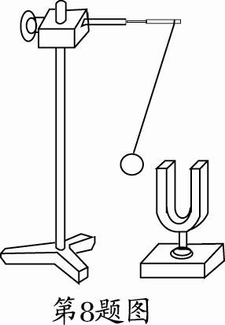
二、声音的传播
1、声音的传播需要物质，物理学中把这样的物质叫做 。
2、传声的介质可以是 、 、 。（大多数我们听到的声音是通过 传入人耳的。）
3、 不能传声。
4、声音在空气中以 的形式传播。

拓展：
1、真空闹铃实验：
（1）实验方法： 。
（2）实验结论： ， 。
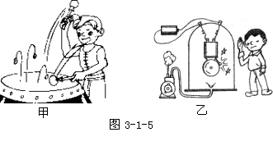三、声速
1、声音传播的 用声速描述。它的大小等于声音在 。
2、声速的大小跟 和 。
3、15℃时空气中的声速是 。
4、声音在传播过程中，遇到山崖、墙壁等障碍物，会被 回来，又传入人耳，就会听到回声。
拓展：
1、由表可知：声音在不同介质中传播速度一般不同，一般情况下V固 V液 V气。
2、当障碍物离人较远时（与障碍物的距离至少为 m ），发出的声音经过较长时间（大于 s）回到人耳，人们才能把回声和原声区分出来。
3、回声应用： 。

课堂训练
1、纸片会在发声的扬声器的上跳动，发声的音叉接触水面时会激起水花，风吹树叶哗哗响，树叶在振动。这些现象说明了（ ）
A.声音是由物体振动产生的 B.声音能在水中传播
C.声音的传播需要介质 D.声音能在空气中传播
2、下列关于声的说法错误的是 （ ）
A.我们能听到远处的雷声，说明空气可以传声
B.人在岸上大声说话也能惊动水中的鱼，说明水能传声
C.将耳朵贴在长钢管的一端，让他人在另一端敲击一下，你会听到几次敲击声，其中最先听到的声音是通过空气传来的
D.宇航员在太空中不能直接对话，说明真空不能传声
3、声音从水中传入到空气中，它的传播速度的大小将( )
A.不变 B.变大 C.变小 D.如何变化不能确定
4、气温为15℃时某人看见闪电经过5s才听到雷声，那么打雷处到这个人的距离约为 。
5、在飞机失事搜寻过程中，搜救舰船在定位和测量海深时都要用到超声测位仪，它是利用声音可以在 中传播来工作的．若海水的深度是6.75 km，声音在海水中的传播速度是1 500 m/s，则测位仪发出信号后需经过 秒才能接收到信号。

6.利用回声可以测量声源到障碍物的距离．科学工作者为了探测海底某处的深度，从海面向海底垂直发射超声波，经过4秒后接到回波信号。已知声音在海水中的传播速度为1500m/s，请回答：
（1）海洋的深度是多少？
（2）运用声波的反射，能否测量地球和月球之间的距离？为什么？

7.在一根长为1020m的金属管的一端敲击一下，在另一端听到两次敲击声，两次声音的时间间隔为2.8s，此时空气的温度为15℃，求金属管中声音的传播速度？

8.一辆汽车以15m/s的速度做匀速直线运动，在距离正前方峭壁某处鸣笛后继续前进，经过4s后听到从峭壁反射回来的汽笛声，若声速为340m/s， 求汽车听到回声时距离山崖多远？

9.一辆汽车做匀速直线运动，在距离正前方峭壁440m处鸣笛后继续前进，经过2.5s听到从峭壁反射回来的汽笛声，若声速为340m/s， 求汽车的行驶速度？

